中国互联网络发展状况统计报告

（2009年7月）



中国互联网络信息中心
目 录
报告摘要 4
第一章 调查介绍 6
一、调查背景 6
二、报告术语界定 6
三、调查方法 7
四、报告创新 9
第二章 网民规模与结构特征 11
一、网民规模 11
（一）总体网民规模 11
（二）宽带网民规模 12
（三）手机上网网民规模 14
二、网民结构特征 15
（一）性别结构 15
（二）年龄结构 16
（三）学历结构 17
（四）职业结构 18
（五）收入结构 19
（六）城乡结构 19
第三章 互联网基础资源 21
一、基础资源概述 21
二、IP地址 21
三、域名 22
四、网站 23
五、网络国际出口带宽 23
第四章 网络接入 25
一、上网地点 25
二、上网设备 25
三、接入方式 26
四、上网时间 27
第五章 网民网络应用 28
一、主要网络应用使用行为 28
二、热点网络应用调查 32
（一）网络安全 32
（二）网络涉农信息 34
第六章 手机上网行为研究 36
一、手机网民规模与结构特征 36
二、手机上网应用行为 38
三、3G市场预期与手机上网影响因素分析 39
第七章 网民网络生活形态研究 43
一、总体分析 43
二、中国网民网络信任 44
三、中国网民网络互动 45
四、中国网民网络依赖 47
本次报告的结语 50
附录1 互联网基础资源附表 51
附录2 调查支持单位 59

报告摘要
- 截至2009年6月30日，中国网民规模达到3.38亿人，普及率达到25.5%。网民规模较2008年底年增长4000万人，半年增长率为13.4%，中国网民规模依然保持快速增长之势。
- 宽带网民规模达到3.2亿人，占网民总体的94.3%。虽然中国的宽带普及率很高，但是宽带接入速度远远落后于互联网发达国家。
- 中国手机网民规模为1.55亿人，占整体网民的45.9%，半年内手机网民增长超过3700万。目前的手机网民中，28%的人表示未来半年有使用3G手机上网的意愿；目前尚没有使用手机上网的手机用户中，7.25%的人表示未来半年可能使用3G手机上网的意愿。
- 农村网民规模达到9565万人，其中14.8%在过去半年内访问过农村、农业类网站。网民中农林牧渔劳动者使用农村、农业类网站的比例为42.7%。
- 中国互联网基础资源增速放缓。IP地址、国际出口带宽、网站数的增长速度明显低于2008年，域名数出现小幅下滑，但是域名中开通网站的比例明显提升。
- 中国网民中有 82.4%的网民在最常用的电脑中安装了安全软件。尽管如此，中国的网络安全问题仍然不容乐观，半年内有1.95亿网民在上网过程中遇到过病毒和木马的攻击，1.1亿网民遇到过账号或密码被盗的问题。
- 网民在网络娱乐、信息获取和交流沟通类网络应用上使用率较高，除论坛/BBS外，这三类网络应用在网民中的使用率均在50%以上，网络购物、网上支付等商务交易类网络应用使用率相对较低。
- 网络娱乐类应用在高速增长后趋于稳定，各细分应用的使用率增长不一。半年内网络游戏新增用户3000万人，使用率为64.2%，提升了1.4个百分点。网络音乐应用排名仍保持第一，用户半年内增幅16.1%，使用率增加了1.8个百分点。网络视频用户半年内增长10%，用户规模继续增长的情况下，普及率降低 1.9个百分点。
- 信息获取类网络应用使用率上升。搜索引擎和网络新闻占比分别为69.4%和78.7%，较2008年末增加1.4和0.2个百分点。
- 交流沟通类网络应用用户规模持续增大，使用率略微下降。电子邮件和即时通信使用率分别为55.4%和72.2%，比2008年末分别下降了1.4和 3.1个百分点。博客用户规模已经达到1.81亿人，使用率为53.8%，比2008年底下降了0.5个百分点。
- 商务交易类网络应用使用率水平较低，相对滞后。网络购物的用户规模在目前经济形势下由7400万扩大到8788万，增加了近1400万用户；旅游预订受经济现状影响，用户规模比去年年底略有下降；网上支付半年增加达到2370万人，使用率增加4.8个百分点。
- 互联网在促进网民获取信息、拓展人际交往、鼓励社会参与、提供实际生活便利等方面发挥的积极作用较为突出，但是也容易引起网民与现实脱离，可能造成一定的心理健康问题。
- 社会参与：网络在促进人们参与社会活动方面发挥着越来越重要的作用，通过网络参与社会活动的网民数量半年内提升了4.8个百分点。
- 人际拓展：网络时代人们的交往广度被拓宽，人际联系密度加深。近九成的网民认同互联网加强了其与朋友的联系，半年提升了4.5个百分点。
- 网络分享：78.5%的网民经常在网上与他人分享知识。网民的互助行为有利于促进知识传播、生产和生活效率提高，营造健康积极的上网环境。
- 生活助手：81.6%的网民对网上办事节省了很多时间表示认同，77.5%的网民觉得生活离不开互联网，互联网已经深入到人们衣食住行的方方面面。
- 社会隔离：互联网给人们带来的心灵交流距离感即社会隔离也逐渐增大。其中，低龄网民因为互联网感受到的社会隔离感更高。
- 网络成瘾：大约每6个网民里有1个具有上网成瘾的倾向。网龄在一年以下的网民对网络成瘾的倾向性最强烈。
- 信息信任：84.3%的网民认为互联网是其最重要的信息渠道。
- 交易信任：网民对网络交易的信任程度偏低，仅29.2%的网民认可网上交易安全。

第一章 调查介绍

一、调查背景
中国网民人数与结构特征、互联网基础资源、上网条件和网络应用等方面的信息，对国家和企业掌握互联网络发展动态和制定决策有着十分重要的意义。1997年，经国家主管部门研究，决定由中国互联网络信息中心（CNNIC）联合当时的四大互联网络单位共同实施这项统计工作，并于同年11月发布了第1次《中国互联网络发展状况统计报告》。为了使这项工作正规化、制度化，从1998年起，中国互联网络信息中心于每年1月和7月定期发布《中国互联网络发展状况统计报告》。统计报告发布后，受到各个方面的重视，被国内外广泛引用。本次为第24次调查。
该项工作得到了工业和信息化部等国家主管部门的大力支持，各互联网单位、调查支持网站以及媒体等也对中国互联网络信息中心的调查工作给予了支持和配合，从而保证了调查工作的顺利进行。在此，谨对他们的支持表示衷心地感谢。

二、报告术语界定
- 网民
过去半年内使用过互联网的6周岁及以上中国公民。
- 宽带网民
指过去半年使用过宽带接入互联网的网民。宽带接入方式包括：xDSL、CABLE MODEM、光纤接入、电力线上网、以太网等方式。
- 手机网民
指过去半年通过手机接入并使用互联网，但不限于仅通过手机接入互联网的网民。
- 农村网民
指过去半年主要居住在农村的网民。
- 城镇网民
指过去半年主要居住在城镇的网民。
- 青少年网民
指年龄在 25 周岁以下的网民。
- IP地址
IP地址的作用是标识上网计算机、服务器或者网络中的其他设备，是互联网中的基础资源，只有获得IP地址（无论以何种形式存在），才能和互联网相连。
- 域名
本报告中仅指英文域名，是指由点（.）分割、仅由数字、英文字母和连字符（-）组成的字串，是与IP地址相对应的层次结构式互联网地址标识。常见的域名分为两类：一类是国家或地区顶级域名（ccTLD），如以.CN结尾的域名代表中国；一类是类别顶级域名（gTLD），如以.COM，.NET，.ORG结尾的域名等。
- 网站
是指以域名本身或者“WWW.+域名”为网址的web站点，其中包括中国的国家顶级域名.CN和类别顶级域名（gTLD）下的web站点，该域名的注册者位于中国境内。如：对域名cnnic.cn来说，它的网站只有一个，其对应的网址为cnnic.cn或www.cnnic.cn，除此以外，whois.cnnic.cn，mail.cnnic.cn……等以该域名为后缀的网址只被视为该网站的不同频道。
- 调查范围
除非明确指出，本报告中的数据指中国大陆地区，均不包括香港、澳门和台湾地区在内。
- 调查数据截止日期
本次统计调查数据截止日期为2009年6月30日。

三、调查方法
（一）电话调查
3.1调查总体
中国有住宅固定电话（家庭电话、小灵通、宿舍电话）或者手机的6岁及以上常住居民。
3.1.1样本规模
调查总体样本30000个，其中，住宅固定电话用户、手机用户各15000个，样本覆盖中国大陆31个省、自治区、直辖市。
3.1.2调查总体细分

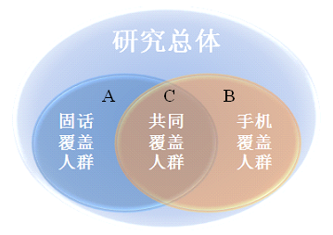

调查总体划分如下：
子总体A：住宅固话覆盖人群【包括：住宅固定电话覆盖的居民+小灵通用户+学生宿舍电话覆盖用户+其他宿舍电话覆盖用户】；
子总体B：手机覆盖人群；
子总体C：手机和住宅固话共同覆盖人群【住宅固话覆盖人群和手机覆盖人群有重合，重合处为子总体C】，C=A∩B。
3.2调查内容
侧重于了解中国网民数量与结构特征、上网条件、网络应用、网民对互联网使用的态度和非网民状况。调查内容包括被访者是否上网，被访者背景信息，网民的上网行为、上网深度、上网体验等。
3.3调查方式
2009年6月1日至6月30日期间，通过计算机辅助电话访问系统（CATI）进行调查。
3.4 调查总体和目标总体的差异
CNNIC在2005年底曾经对电话无法覆盖人群进行过研究，此群体中网民规模很小，随着我国电信业的发展，目前该群体的规模逐步缩减（2005年底我国的电话用户数为7.44亿户，2009年5月底该数值达到10.18亿户）。因此本次调查研究有一个前提假设，即：
针对该项研究，电话无法覆盖人群中的网民在统计中可以忽略不计。

（二）网上调查
网上调查重在了解典型互联网应用的使用情况。中国互联网络信息中心（CNNIC）在2009年6月5日—6月30日进行了网上调查。将问卷放置在中国互联网络信息中心（CNNIC）的网站上，同时在政府媒体网站、全国较大ICP/ISP网站与各省的信息港上设置问卷链接，由网民主动参与填写问卷。回收问卷后，通过技术手段进行答卷有效性检验，筛除无效答卷。本次网上调查共收到有效调查问卷57000余份。

（三）网上自动搜索与统计数据上报
网上自动搜索主要是对域名、网站数量及其地域分布等指标进行技术统计，而统计上报数据主要包括IP地址数和网络国际出口带宽数。
1．IP地址总数
IP地址分省统计的数据来自亚太互联网信息中心（APNIC）和中国互联网络信息中心IP地址数据库。将两个数据库中已经注册且可以判明地址所属省份的数据，按省分别相加得到分省数据。由于地址分配使用是动态过程，所统计数据仅供参考。同时，IP地址的国家主管部门工业和信息化部也会要求中国IP地址分配单位（如中国电信等）每半年上报一次其拥有的IP地址数。为确保IP数据准确，中国互联网络信息中心（CNNIC）会将来自APNIC的统计数据与上报数据进行比较、核实，确定最终IP地址数。
2．中国域名总数和网站总数
中国的域名总数和网站总数由以下两部分数据相加得到：
第一部分是.CN下的域名数和网站数，由中国互联网络信息中心（CNNIC）采用计算机网上自动搜索得到；第二部分是中国类别顶级域名（gTLD）与网站数，由国内各类别顶级域名注册单位协助提供。这些数据包括：所有类别顶级域名（gTLD）和域名下已开通的网站数；按.COM、.NET、.ORG分类的类别顶级域名（gTLD）和网站数；按注册单位所在省份分类的类别顶级域名（gTLD）和网站数。
3．网络国际出口带宽数
工业和信息化部通过电信企业的报表制度，定期得到中国各运营商与其他国家和地区相连的网络出口带宽总数。《中国互联网络发展状况统计报告》中纳入了这些上报数据。

四、报告创新
1. 网络生活形态细化研究
从网络信任、网络互动和网络依赖三个部分描述中国网民最重要的网络生活形态。对网民的信息信任、交易信任、社会参与、人际影响、网络分享、生活助手、社会隔离和网络成瘾进行认同度分析，研究互联网带给人们的心理和行为改变。
2. 手机上网
对手机网民的规模、结构特征进行描述，分析手机网民的网络应用特点，总结影响网民手机上网的因素，征询网民未来使用手机上网（包括3G手机上网）的意向。
3. 网络安全
网络安全成为目前国家和社会各界关注的焦点，网络安全不仅关系到国家网络与信息的安全保障，也与个体网民日常生活中的信息和交易安全息息相关，因此本次报告专门展开了针对网络安全的调查，分别对网民受到病毒、木马攻击、号码被盗等安全事件进行询问，同时调查网民电脑安装安全软件的情况。
4. 互联网涉农信息
随着农村信息化基础设施建设的完善，农村信息化水平的逐步提升。农业产业信息化平台也逐步建立，有必要进行互联网涉农信息的调查，了解网民对农村和农业信息的使用状况。本次就网民是否浏览农业、农村类相关网站，以及在该类网站获取何种信息进行了调查分析。

第二章 网民规模与结构特征

一、网民规模

（一）总体网民规模
截至2009年6月底，中国网民规模达到3.38亿人，较2008年底增长13.4%，上网普及率达到25.5%。网民规模持续扩大，互联网普及率平稳上升。

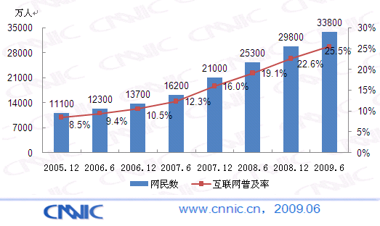
图 1中国大陆网民规模与互联网普及率

2008年爆发于美国的金融危机对中国产生了一定的冲击，但并没有对中国的互联网发展产生过大影响，2009年上半年网民规模稳步增长。网民规模的快速增长得益于如下一些因素：
第一、在国家制定的《2006-2020年国家信息化发展战略》，《国民经济和社会发展信息化“十一五”规划》等一系列政策指导下，各地政府和相关机构也投入了大量的资金和人力建设网络基础设施，搭建信息化服务平台，满足人们的上网需求。网民规模和网络应用水平不仅仅是衡量一个地区互联网发展状况的指标，还成为信息化和工业化融合的表征。
第二、随着产业技术进步和网络运营商的重组及其竞争程度的加剧，网络接入的软硬件环境在不断优化。3G技术的推广，使得手机作为网络终端使用更为便利。同时，网络接入和用户终端产品的价格不断下降，产品性能和用户体验的日新月异，也使得人们网络使用的门槛不断降低。
第三、公众上网意识较为积极。随着社会经济的发展，人们的生活水平不断提高，对物质的需要达到一定满足后，社会交流和信息获取成为了精神生活的重要成分。现代社会人际交流方式更加间接，网络作为媒体和交流工具填补了人们在日常生活中信息和社会交流的空缺。另外，受金融危机影响，大批农村外出务工人员返乡，其对网络的了解和熟悉会向周边人群传递，这种人际传递的乘数效应也提升了农村地区人群的上网意识和上网行为。
目前中国网民规模持续增长，但与互联网发达国家相比，我国的互联网普及率还处于较低水平，网络信息化的优势还没有充分发挥。但是，随着国家经济实体的快速发展，网络基础设施的不断完善，互联网普及率也会随之攀升。

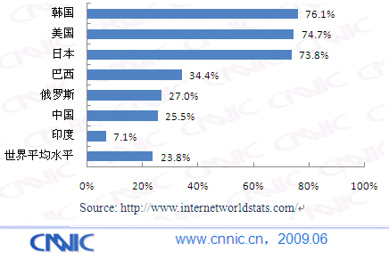
图 2部分国家的互联网普及率

（二）宽带网民规模
宽带网民规模继续扩大，截止2009年6月，已有3.2亿网民使用了宽带访问互联网，占比高达94.3%，较2008年底上升了3.7个百分点。
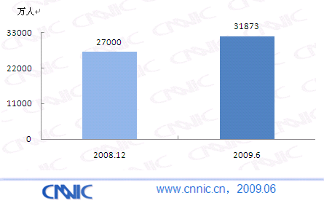
图 3中国大陆宽带网民规模对比

从统计结果看，我国宽带互联网的普及率已经很高了。但是，我们必须清醒地看到，这里的宽带网民只是使用宽带接入方式的网民，而不是以网络传输速率来定义区分的。
根据国际经合组织（OECD）的统计，2007年10月，OECD主要国家的平均网络下行速率已经达到17.4兆，作为宽带最发达的日本，下行速率甚至已经超过90兆，而中国以ADSL为主的网络接入，大多数下行速率都不超过4兆。同时，因为是共享带宽，在高峰时段，速率会更低。
由此可见，目前我国宽带接入速度远远落后于世界互联网发达国家。我们需要进一步加大互联网基础设施建设，不断提高网络连接速度，推动中国互联网向高速互联网发展。

图 4 国际经合组织主要国家互联网下行带宽（kbit/s）

（三）手机上网网民规模
截止2009年6月，使用手机上网的网民达到1.55亿人，半年内增长了32.1%，手机网民规模呈现迅速增长的势头。

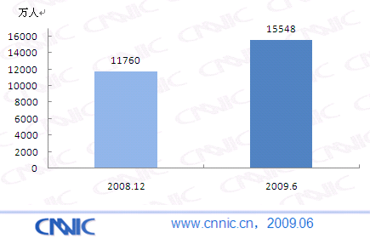
图 5手机上网网民规模对比

手机网民的快速增长源于以下几方面的原因：
一、政府和运营商的合力推动。2009年1月1日国务院通过3G牌照发放工作启动决议，3G牌照的发放为运营商提供了更大的发展空间，同时强化了移动互联网概念。此后中国移动下调GPRS数据流量资费；中国电信调低无线上网套餐费用；中国联通推出多样化GPRS套餐等。主要运营商纷纷采取行动吸引和扩大用户规模，促进市场发展。
二、上网和时尚理念结合。随着具有上网功能手机的普及以及手机上网平台的便利，手机不仅是更便利的上网工具，同时也成为时尚潮流和流行文化的代表符号。手机上网的时尚色彩吸引年轻用户使用，从而带来了移动互联网网民规模的快速增长。
三、上网内容和应用功能丰富。手机上网内容的数量和质量逐步提升，手机博客、手机视频，乃至手机电视都发展迅猛，给用户提供了更为丰富的选择，促进了手机上网用户的扩张。

二、网民结构特征

（一）性别结构
截止2009年6月，中国网民男女性别结构保持在53：47的比例，与2008年末相比，网民的性别结构保持稳定。

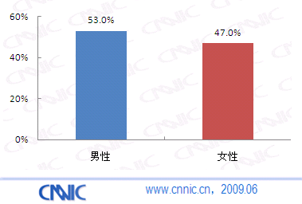
图 6 网民性别结构对比

2009年上半年我国农村女性网民占比有所上升，占比提升了1.6个百分点，这说明农村地区互联网发展正逐步与城市进程趋同，更多的农村地区女性能接触到网络。
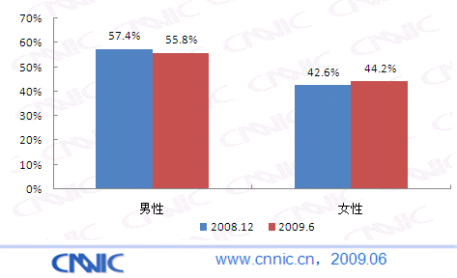
图 7 农村网民性别结构对比

（二）年龄结构
我国网民结构在年龄上不断优化，呈现出成熟化的趋势。与2008年底相比， 目前30-39岁网民所占比重明显增大，半年来占比从17.6%上升到20.7%。另外，40岁以上的网民规模整体有上升趋势，10-29岁的年轻群体占比例下降明显。

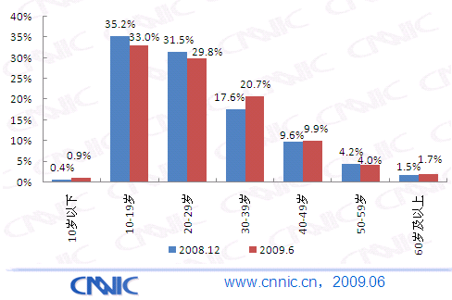
图 8 网民年龄结构对比

中国青少年网民规模为1.75亿人，半年增幅5%，目前这一人群在总体网民中占比51.8%。
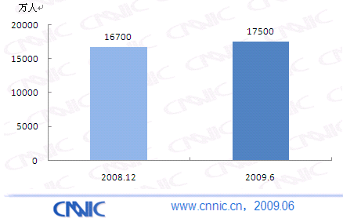
图 9中国大陆青少年网民规模对比

（三）学历结构
与2008年末相比，目前网民重心仍在逐渐向低学历倾斜，学历程度在小学及以下和高中的网民占比有所上升。

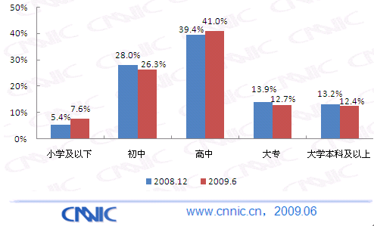
图 10 网民学历结构对比

（四）职业结构
目前网民的最大群体仍是学生，占比31.7%。与2008年末相比，无业下岗失业人员网民占比上升了2.1个百分点，说明上网行为在这一群体中有所增加，网上信息能更大地传递到底层人群。
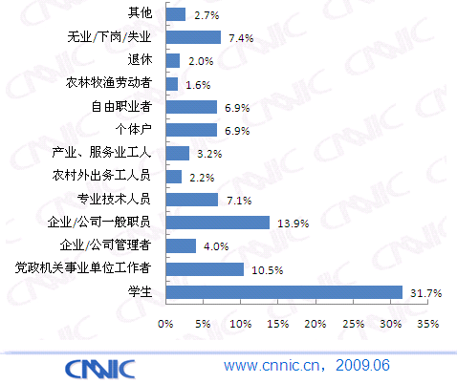
图 11 网民职业结构

（五）收入结构
由于网民中最大的群体是学生，影响到网民收入结构中低收入者比例较高。但是与2008年末相比，中高收入网民占比增大，月收入 1500元以上的网民占比从40.3%上升至41.8%。

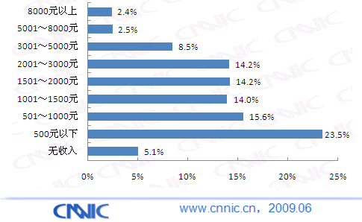
图 12 网民收入结构

（六）城乡结构
截止2009年6月，中国城乡网民比例与2008年底保持一致，农村网民占比略有上升。目前农村网民规模达到9565万人，农村网民规模在逐步增大，但是互联网向农村地区渗透的速率较之2008年有所减缓。

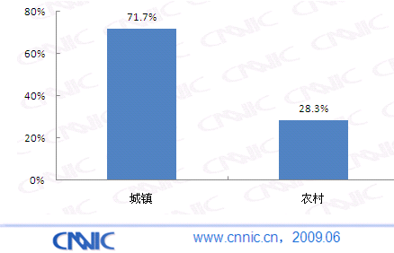
图 13 网民城乡结构对比

截止2009年6月底，我国农村网民规模达到9565万人，较2008年底增长1105万人，增幅13.1%。
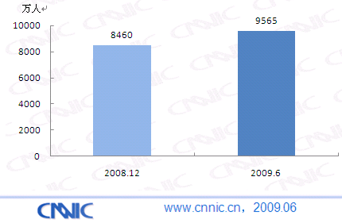
图 14 中国大陆农村网民规模对比

第三章 互联网基础资源

一、基础资源概述
从2008年底到2009年6月，中国的IPv4地址数量半年增长2,375万个，目前已经达到2.05亿。
截至2009年6月，中国域名的总数为1,626万个，其中CN域名1,296万个，域名总数和CN域名数较2008年底均略有下降。
中国网站数量为306.1万个，其中CN下网站数占78.7%。
中国国际出口带宽为747,541.4Mbps，半年增长16.8%。

表 1 2008.12 -2009.6年中国大陆互联网基础资源对比
 | 2008年12月 | 2009年6月 | 半年增长量 | 半年增长率
IPv4（个） | 181,273,344 | 205,031,168 | 23,757,824 | 13.1%
域名（个） | 16,826,198 | 16,259,562 | -566,636 | -3.4%
其中CN域名（个） | 13,572,326 | 12,963,685 | -608,641 | -4.5%
网站（个） | 2,878,000 | 3,061,109 | 183,109 | 6.4%
其中CN下网站（个） | 2,216,400 | 2,410,546 | 194,146 | 8.8%
国际出口带宽（Mbps） | 640,286.67 | 747,541.40 | 107,255 | 16.8%

二、IP地址
IP地址分为IPv4和IPv6两种，目前主流应用是IPv4。截止2009年6月，我国IPv4地址达到205,031,168个，较2008年底增长13.1%。
从半年增长趋势来看，目前IPv4资源增长率持续下滑，随着IPv4资源的短缺，形势将更加严峻。

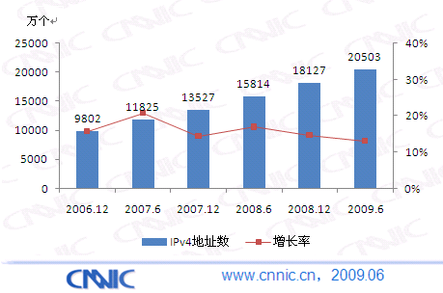
图 15 2006-2009.6中国大陆IPv4地址资源变化

三、域名
2009年6月中国的域名总数为1626万个，其中近八成是CN下域名。
表 2 中国大陆分类域名数
 | 数量（个） | 占CN域名总数比例
CN | 12,963,685 | 79.7%
COM | 2,811,383 | 17.3%
NET | 398,801 | 2.5%
ORG | 85,693 | 0.5%
合计 | 16,259,562 | 100%

目前CN域名中，.CN结尾的二级域名比例仍然最高，占到CN域名总数的66.8%，其次是.COM.CN域名，占比为25%。

表 3 中国大陆分类CN域名数
 | 数量（个） | 占CN域名总数比例
.cn | 8,659,698 | 66.8%
.com.cn | 3,241,876 | 25.0%
.net.cn | 456,343 | 3.5%
.adm.cn | 201,164 | 1.6%
.org.cn | 333,022 | 2.6%
.gov.cn | 52,477 | 0.4%
.ac.cn | 15,577 | 0.1%
.edu.cn | 3,520 | 0.0%
.mil.cn | 8 | 0.0%
合计 | 12,963,685 | 100.0%

四、网站
截至2009年6月，中国的网站数，即域名注册者在中国境内的网站数（包括在境内接入和境外接入）达到306万个，较2008年末增长 6.4%。

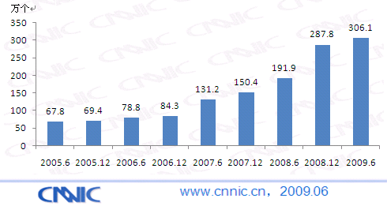
图 16 2005.6-2009.6中国大陆网站规模变化
注：数据中不包含.EDU.CN下网站数

五、网络国际出口带宽
2009年6月中国网络国际出口带宽达到747541Mbps，较2008年底增长16.8%。

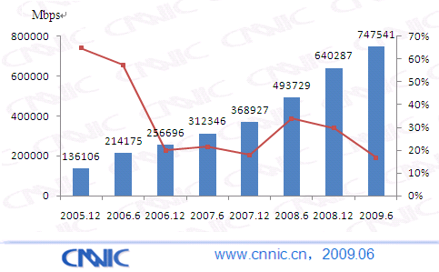
图 17 2005.12-2009.6中国大陆国际出口带宽变化

表 4 中国大陆主要骨干网络国际出口带宽数
 | 国际出口带宽数（Mbps）
中国电信 | 416,778.9
中国联通 | 295,136.5
中国科技网 | 10,477
中国教育和科研计算机网 | 9,932
中国移动互联网 | 15,215
中国国际经济贸易互联网 | 2
合计 | 747,541.4

第四章 网络接入

一、上网地点
目前，有80.2%的网民在家上网，家庭仍然是网民最主要的上网场所。网吧上网网民比例较之2008年末下降7个百分点，单位上网的网民增加5个百分点。

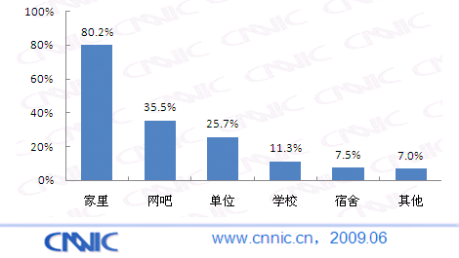
图 18 网民上网场所

二、上网设备
手机作为上网设备使用比例增幅较大，从2008年末的39.5%上升到2009年6月的46%，与此同时，台式机和笔记本上网使用比例在下降。
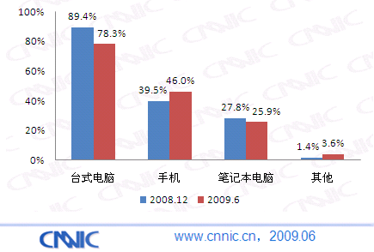
图 19 网民上网设备

三、接入方式
调查显示，宽带在网民中的普及率仍在攀升，目前中国已有94.3%的网民通过宽带接入互联网，窄带使用比例为40.8%。这里的窄带包含传统窄带和无线窄带，由于传统窄带的比例在迅速缩小，尽管无线窄带的使用比例在上升，总体来看窄带使用率继续走低。

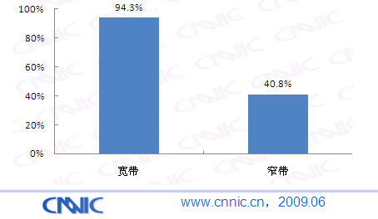
图 20 宽带窄带在网民中的普及率

四、上网时间
网民上网的频率相对较高，每周上网6-7天的网民占比达39.5%。同时，网民上网时间也明显延长，与2008年末相比，人均周上网时间增加了1.4小时。
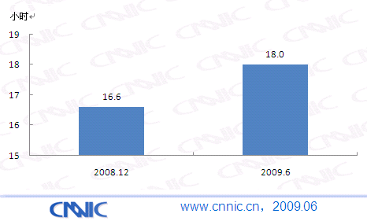
图 21 网民平均每周上网时长对比

第五章 网民网络应用

一、主要网络应用使用行为
从网民的使用目的来看，网络应用行为可以划分为信息获取类，交流沟通类，网络娱乐类，商务交易类四种，基本涵盖了目前的网络新闻、搜索引擎、即时通信、博客、网络游戏、网络音乐、网络购物、网上支付、网络金融等具体应用类型。
整体来看，目前中国网民在网络娱乐、信息获取和交流沟通上使用比例较高，除了论坛/BBS外，这三类网络应用在网民中的普及率均在50%以上。商务交易类使用仍然处于较低的水平，其中网络购物普及率为26%。

表 5网络应用使用率排名和类别
排名 | 应用 | 使用率 | 类别
1 | 网络音乐 | 85.5% | 网络娱乐类
2 | 网络新闻 | 78.7% | 信息获取类
3 | 即时通信 | 72.2% | 交流沟通类
4 | 搜索引擎 | 69.4% | 信息获取类
5 | 网络视频 | 65.8% | 网络娱乐类
6 | 网络游戏 | 64.2% | 网络娱乐类
7 | 电子邮件 | 55.4% | 交流沟通类
8 | 博客应用 | 53.8% | 交流沟通类
9 | 论坛/BBS | 30.4% | 交流沟通类
10 | 网络购物 | 26.0% | 商务交易类
11 | 网上支付 | 22.4% | 商务交易类
12 | 网络炒股 | 10.4% | 商务交易类
13 | 旅行预订 | 4.1% | 商务交易类

（一）信息获取类
1.搜索引擎
截止2009年6月，有69.4%的网民使用搜索引擎，使用率比2008年末增加1.4个百分点，达到69.4%。目前搜索引擎已经成为网民获取信息的重要入口，深刻影响着网民的网络生活和现实生活。

表 6 2008.12-2009.6搜索引擎用户对比
 | 2008年底 |  | 2009年中 |  | 半年变化
 | 使用率 | 网民规模  （万人） | 使用率 | 网民规模  （万人） | 增长量  （万人） | 增长率
搜索引擎 | 68.0% | 20,300 | 69.4% | 23,457 | 3,157 | 15.6%

2.网络新闻
目前网络新闻使用率保持稳定，占比78.7%，在2008年末水平略微上升。由于互联网即时、便利的特性，网络新闻一直是网民最常使用的网络应用之一，其传播的深度和速度都领先于传统媒体。尤其是经过2008年北京奥运会和汶川地震等重大新闻事件，互联网已经成为人们关注新闻事件最便捷的传媒工具之一。2009年7月初《纽约时报》宣布将许可其合作的网络媒体将时报新闻内容首先发布在网络上，包括新闻、照片等内容。这种趋势将使得未来网络媒体在信息传播的速度、深度和权威性将得到加强。同时，用户生成内容（UGC）、互动产生的关系传播等成为网络媒体发展的新特色，共同助推网络媒体快速发展。

表 7 2 008.12-2009.6网络新闻用户对比
 | 2008年底 |  | 2009年中 |  | 半年变化
 | 使用率 | 网民规模  （万人） | 使用率 | 网民规模  （万人） | 增长量  （万人） | 增长率
网络新闻 | 78.5% | 23,400 | 78.7% | 26,601 | 3,201 | 13.7%

（二）交流沟通类
1.电子邮件
截止2009年6月，我国网民中电子邮件使用率为55.4%，比2008年末下降了1.4个百分点。一般而言，网民学历越高，电子邮件使用率越高，随着低学历人群不断涌入互联网，短期内会导致电子邮件使用率有所下降。但随着互联网的进一步普及和网民的成长，会有越来越多的人使用电子邮件作为工作和生活工具，长期来看，电子邮件的使用率还将会上升。
2. 即时通信
半年内即时通信新增用户2004万人，但使用率继2008年末下降后，又下降了3.1个百分点。

表 8 2008.12-2009.6网络通讯类应用用户对比
 | 2008年底 |  | 2009年中 |  | 半年变化
 | 使用率 | 网民规模  （万人） | 使用率 | 网民规模  （万人） | 增长量  （万人） | 增长率
电子邮件 | 56.8% | 16,900 | 55.4% | 18,725 | 1,825 | 10.8%
即时通信 | 75.3% | 22,400 | 72.2% | 24,404 | 2,004 | 8.9%

3. 博客、论坛
截至2009年6月底，中国拥有个人博客/个人空间的网民用户规模已经达到1.82亿人。用户规模净增长1984万，在网民中的使用率为53.8%，环比2008年底下降了0.5个百分点，在长期高速增长后趋于稳定。半年更新博客的网民比例由2008年年底的35.2%增长到35.3%，活跃博客规模进一步扩大。
随着博客的认知和普及程度越来越高，博客应用在网民中的应用已经趋于稳定，另外，相当部分的草根博客由专业博客运营商向互动性更强的SNS（Social Networking Services）网站进行了转移，博客内容的更新受益于SNS的氛围，成长良好。

表 9 2008.12-2009.6网络社区类应用用户对比
 | 2008年底 |  | 2009年中 |  | 半年变化
 | 使用率 | 网民规模  （万人） | 使用率 | 网民规模  （万人） | 增长量  （万人） | 增长率
拥有博客 | 54.3% | 16,200 | 53.8% | 18,184 | 1,984 | 12.2%
更新博客 | 35.2% | 10,500 | 35.3% | 11,931 | 1,431 | 13.6%
论坛/BBS | 30.7% | 9,100 | 30.4% | 10,275 | 1,175 | 12.9%

（三）网络娱乐类
1. 网络游戏
2009年6月网民网络游戏服务使用率为64.2%，用户规模达到2.17亿人，较2008年底增长3000万人，使用率提升了1.4个百分点。其中，中小学生玩游戏的比例由2008年末的69.7%上升到目前的73.8%。网络游戏用户的稳定增长一方面由于网络游戏黏性较高，使用门槛较低，使得学生和低收入网民使用比例较高，另一方面，当前经济情况产生了失业、收入下降等问题，迫使人们对未来收入预期下降，从而减少娱乐消费投入。而网络游戏恰恰是投入小、体验足的娱乐类应用，较少的花费可以带来较大的娱乐体验，因此成为目前人们的新爱好，对娱乐方式的理性选择促使了网络游戏使用率的提升。
但与此同时，网络游戏用户规模半年增长率仅为16%，是2007年以来最低水平。这主要是由于中国网络游戏行业经过10几年的发展已经进入成熟期，这也意味着网络游戏用户的增速放缓，加之游戏产品线和运营模式的逐步完善，未来中国网络游戏行业竞争将进一步激烈。

表 10 2008.12-2009.6网络娱乐类应用用户对比
 | 2008年底 |  | 2009年中 |  | 半年变化
 | 使用率 | 网民规模  （万人） | 使用率 | 网民规模  （万人） | 增长量  （万人） | 增长率
网络游戏 | 62.8% | 18,700 | 64.2% | 21,699 | 3,000 | 16.0%
网络音乐 | 83.7% | 24,900 | 85.5% | 28,899 | 3,999 | 16.1%
网络视频 | 67.7% | 20,200 | 65.8% | 22,240 | 2,040 | 10.1%

2. 网络音乐
网络音乐一直是排名最靠前的网络应用，目前其使用率还在继续攀升，半年内渗透率增加了1.8个百分点，用户规模增幅16.1%。
3. 网络视频
网络视频用户半年内增长10%，在用户规模继续增长的情况下，使用率出现轻度下滑，下降1.9个百分点。这可能与2008年末以来视频行业发展波动有关。网络视频牌照发放制度实行，标志着国家对视频新媒体发展提出了新的要求，也给网络视频产业带来新的格局变化的可能。监管部门开始着力于构建规范化竞争的市场，网络视频网站的内容体系也在逐步规范，在经历过一轮洗牌后，视频网站的市场集中度进一步提高，部分视频网站的退出也导致了一部分用户的流失。

（四）商务交易类
1.网络购物
网络购物的用户规模在金融危机中逆势上扬，由7400万扩大到8788万，增加了近1400万用户，越来越多的网民习惯于价格透明和购买方便的网络购物。目前中国网民中，大约4个人中有1个人是购物用户，而在欧美和韩国等互联网普及率较高的国家，每3个网民中就有2个人在网上购物。中国网络购物的潜力还远未被释放。此外，政府已相当重视电子商务对经济的拉动作用，出台了一系列政策规范和引导电子商务发展；业界电子商务的发展也如火如荼，不仅涌现出更多平台类电子商务网站，也有越来越多有远见的传统企业开始进军电子商务。在这种大形势下，预期未来几年电子商务会保持快速发展之势。
2.旅游预订
网上酒店/旅行预订是电子商务的重要应用之一，这一应用的主要用户群集中在高端网民，可能与当前经济形势有关，这一规模比2008年底略有下降。总体上看，网上酒店/旅行预订的增长是大趋势，这一规模必将随着经济的好转而增加。

表 11 2008.12-2009.6商务交易类应用用户对比
 | 2008年底 |  | 2009年中 |  | 半年变化
 | 使用率 | 网民规模  （万人） | 使用率 | 网民规模  （万人） | 增长量  （万人） | 增长率
网络购物 | 24.8% | 7,400 | 26.0% | 8,788 | 1,388 | 18.8%
旅行预订 | 5.6% | 1,700 | 4.1% | 1,386 | -314 | -18.5%
网上支付 | 17.6% | 5,200 | 22.4% | 7,571 | 2,371 | 45.6%
网络炒股 | 11.4% | 3,400 | 10.4% | 3,515 | 115 | 3. 4%

3.网上支付
网上支付是衡量互联网商务应用的重要指标，这一应用与众多网民的生活息息相关。网络支付应用增长较快，半年增加的用户数达到2371万人。
4.网络炒股
2009年上半年网络炒股应用率继续下降，但是总体规模开始止跌反弹，较2008年微增115万人。

二、热点网络应用调查

（一）网络安全
网络安全成为日前各界十分关注的问题，根据调查，半年内有57.6%的网民在使用互联网过程中遇到过病毒或木马攻击。
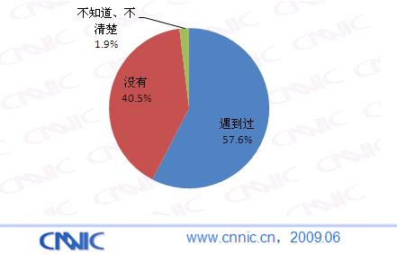
图 22 半年内是否遇到病毒或木马攻击

同时，有1.1亿网民在过去半年内遇到过账号或密码被盗的问题，占总体网民的31.5%，网络安全不容小视，安全隐患有可能制约电子商务、网上支付等交易类应用的发展。

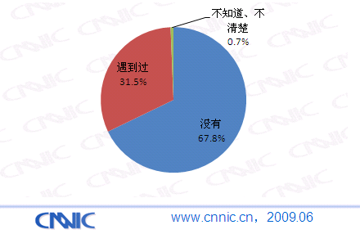
图 23 半年内是否遇到账号或密码被盗

根据调查，中国网民使用网络安全软件的比例较高，目前有82.4%的网民在最常用的电脑中安装了安全软件。同时网民对安全软件的认知度也较高，只有5.2%网民不知道网络安全软件。

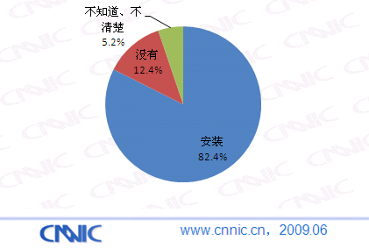
图 24 最常使用的电脑安装安全软件情况

（二）网络涉农信息
半年内有4529万网民访问过农业、农村类网站，占比13.4%。随着农村地区信息化水平的逐步加强，农业产业化的网络平台也相应建立起来，通过信息化辅助农业生产、农民增收的措施也在不断深化。但是目前农村类信息网站的用户比例还较低，网络等信息化手段助农促农作用还有待深挖。

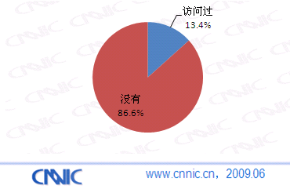
图 25 过去半年是否访问过农业、农村类网站

目前，有14.8%的农村网民半年内访问过涉农网站，占所有访问涉农网站网民的31.3%；农林牧渔劳动者访问农村、农业类网站的比例为42.7%。
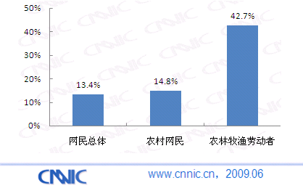
图 26 不同群体网民访问农业类网站比例

在访问过涉农网站的网民中，CNNIC调查了查找农资信息、查找种植养殖信息、查找农产品供求信息这三种应用行为，调查结果显示，三种应用的使用比例分别为41.6%、40.4%和39.6%。

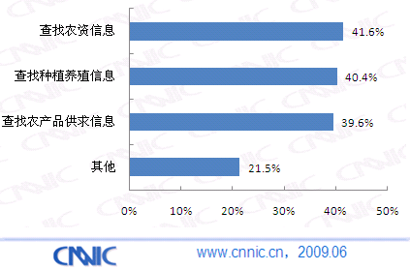
图 27 访问农业农村类网站具体行为

第六章 手机上网行为研究

一、手机网民规模与结构特征
截至2009年6月底，中国手机网民规模为1.55亿人，占整体网民的46%，半年内手机网民占总体互联网民的比例提升6.5个百分点。

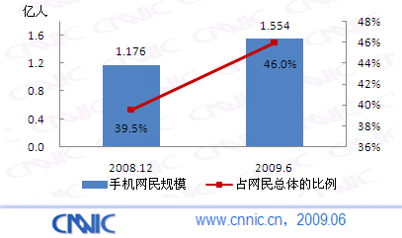
图 28 手机网民规模及占网民总体的比例

（二）手机网民结构特征
手机网民年龄呈现偏态分布，其在10-29岁上的分布更为集中。与整体网民相比，手机上网更多地吸引了年轻群体，尤其是青少年群体的使用。

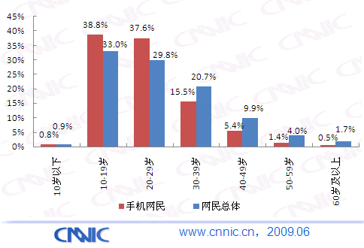
图 29 手机网民和整体网民年龄特征比较

学历对比来看，手机网民中低学历群体所占比例更大，初中和高中学历的手机网民占比比总体网民在该年龄段的比例高出比例4.5个百分点。

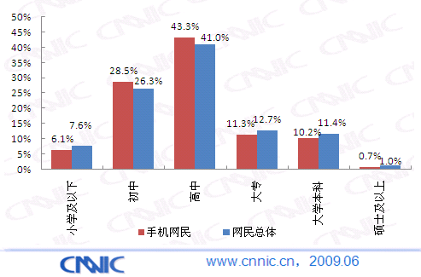
图 30 手机网民和整体网民学历特征比较

与整体网民相比，手机网民低收入群体所占比例更大，月收入在501-1000元的网民占比高出整体网民手机网民2.7个百分点。

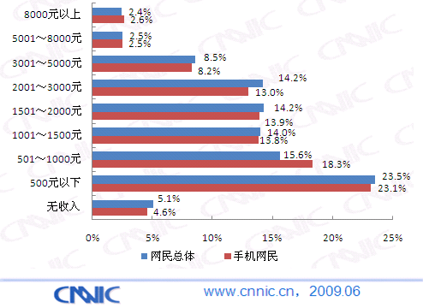
图 31 手机网民和整体网民收入特征

二、手机上网应用行为
目前有71.5%的手机网民使用手机聊天功能，是手机上网中使用率最高的应用。手机搜索和在线收听/下载音乐使用率分别为26.2%，25.8%，组成手机上网应用的第二梯队。而手机网游、手机邮件、社区及博客等的使用比例较低。

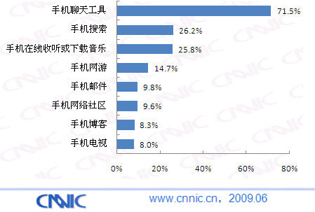
图 32 手机上网应用行为

三、3G市场预期与手机上网影响因素分析
1.3G手机上网预期

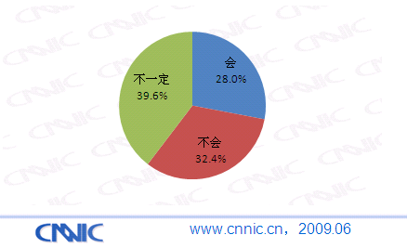
图 33 未来半年手机网民中是否会使用3G手机上网

根据调查，在已使用手机上网的用户中，有28%的人表示未来会使用3G手机上网，有32.4%的人则表示并不会考虑3G手机上网，其余39.6%的人对未来是否使用手机上网态度不明确。目前网民对3G手机上网的了解程度不高，3G未来市场容量存在较大弹性，各运营商的3G产品策略及对用户的上网习惯培养，至关重要。

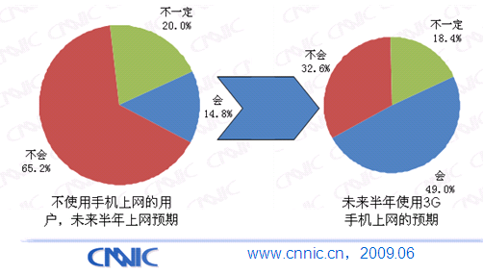
图 34 目前不使用手机上网的用户未来半年手机上网预期

而在未使用手机上网的用户中，14.8%的人表示未来半年可能使用手机上网，而在这部分人中，又有49%表示会使用3G手机上网。

对于未来可能使用3G手机的网民，有65.7%将手机聊天作为未来最可能使用的手机上网应用，这一数据不及现有手机网民使用手机聊天的平均数71.5%，而在线收听、下载音乐等应用未来意愿高于目前实际使用率。

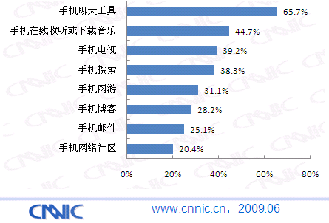
图 35 未来半年会使用哪些3G手机上网应用
2.影响手机上网体验的因素
有五成以上的手机网民表示，“上网速度太慢”是影响人们选择手机上网最重要的因素；有34.6%的手机网民认为“上网资费太贵”；“手机上网电池耗电量大”则是影响网民选择手机上网第三位阻碍因素。除了目前手机上网的硬件阻碍（如屏幕太小等）因素影响外，手机上网“内容和应用不理想”也是影响其使用手机上网的重要因素。
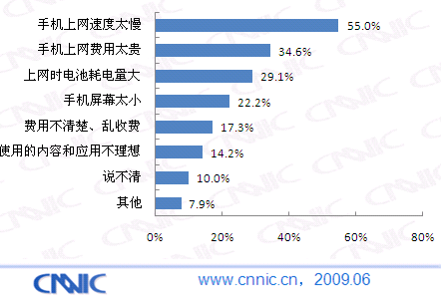
图 36 最影响网民使用手机上网的因素

3.制约使用手机上网的因素
对非手机网民的调查发现，37.5%的网民不使用手机上网最重要的原因是“不会使用”，网民对手机上网不甚了解成为制约手机上网的首要因素；“不需要”位列网民不使用手机上网第二位的原因；除了没有手机和手机不支持等硬件设备阻碍外，不了解手机上网和费用太高也是制约网民使用手机上网的因素。

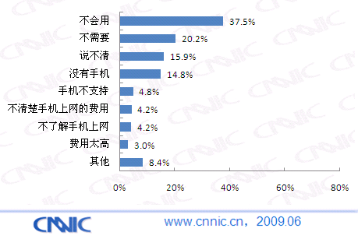
图 37 最影响网民使用手机上网的因素

第七章 网民网络生活形态研究

一、总体分析
互联网作为一种互动媒体、信息渠道、生活平台，对人们行为方式的影响尤其值得研究。根据近年来互联网研究和业界关注重点，我们将网民的上网行为和态度划分为网络信任，网络互动和网络依赖三个方面，包括信息信任、交易信任、社会参与、网络分享、网络成瘾等七个部分来描述网民一般的网络生活形态，并且比较不同年龄、网龄群体在各个生活形态领域的差异性。

表 12 网民对生活形态语句的总体认同度
分类 | 指标 | 测试项目 | 认同度
网络信任 | 信息信任 | 互联网是我重要的信息渠道 | 84.3%
网络信任 | 信息信任 | 与电视相比我更相信互联网上的信息 | 48.0%
网络信任 | 交易信任 | 在网上注册时，我愿意填写真实资料 | 39.4%
网络信任 | 交易信任 | 我认为在网上进行交易是安全的 | 29.2%
网络互动 | 社会参与 | 我经常在网上发表意见 | 56.1%
网络互动 | 社会参与 | 上网以后，我比以前更加关注社会事件 | 81.7%
网络互动 | 人际拓展 | 通过互联网我认识了很多新朋友 | 66.5%
网络互动 | 人际拓展 | 互联网加强了我与朋友的联系 | 87.0%
网络互动 | 网络分享 | 我经常在网上与他人分享知识 | 78.5%
网络互动 | 网络分享 | 当在网上看到好的东西时，我会把它转发 | 76.0%
网络依赖 | 生活助手 | 我的生活离不开互联网 | 77.5%
网络依赖 | 生活助手 | 网上办事节省了我很多时间 | 81.6%
网络依赖 | 社会隔离 | 互联网时代，我感觉更孤单 | 22.0%
网络依赖 | 社会隔离 | 互联网减少了我与家人相处的时间 | 34.4%
网络依赖 | 网络成瘾 | 一天不上网我就感觉难受 | 16.4%
网络依赖 | 网络成瘾 | 与现实社会相比，我更愿意呆在网上 | 17.4%

网络在促进网民信息获取，拓展人们人际交往，鼓励人们参与社会，便利人们实际生活上发挥的积极作用较为突出，但是也容易引起人们与现实的脱离，可能造成一定的网络沉迷和成瘾。总体而言，网民对互联网作为生活助手的认可度较高，信息渠道和交往工具的价值突出。

二、中国网民网络信任
1.信息信任
目前，84.3%网民认为互联网是其最重要的信息渠道，48%的网民对互联网的信任程度比电视更高。互联网点对点的传播结构，使信息的渗透速度和传播范围更广，这给信息真伪验证带来巨大挑战。目前网络新闻在网民中的使用率达到78.7%，是网民第二大的网络应用类型。在网民具有较高的网络信息信任状况下，网络信息治理和信息安全的问题尤为重要。

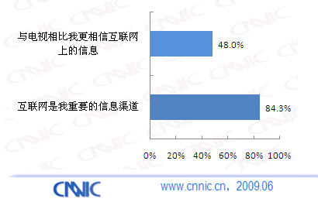
图 38 网民网络信息信任

分析发现：大学生将互联网作为重要信息渠道的比例极高（90.5%），但是他们对互联网上的信息的信任程度却又极低（37.1%），这种反差值得深入研究。

2.交易信任
网民网络交易信任水平偏低，仅有29.2%的网民认为网上交易是安全的，不到四成的网民愿意在网络上填写真实信息。虽然目前中国互联网商务类交易有了长足的发展，但是较低网络交易信任度成为商务类应用发展的障碍之一。

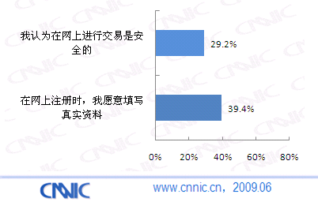
图 39 网民网络交易信任

深入分析发现，网龄越长、收入越高，互联网使用越频繁、网民对网络交易的信任度越高。但是，对学历的分析发现：虽然学历越高越相信网络交易的安全性，但是大专及以上学历的网民和低学历网民相比，更不愿意填写真实的注册信息。
从网民的信息信任和交易信任程度可以看出，不论是网上信息还是网上商务应用，网络安全与诚信一直是让网民担忧的因素。在互联网从web1.0的网页浏览时代到web2.0的用户自创内容时代，互联网应用从最初简单的邮件到现在的百花齐放，互联网还应从可用阶段向可信阶段迈进，这样才能营造健康和谐的网络秩序，尤其是推进电子商务的广泛应用。

三、中国网民网络互动
1.社会参与
随着我国互联网的发展，网络在促进网民关注和参与社会活动方面发挥着越来越重要的作用。有81.7%的网民表示上网以后，比以前更关注社会事件，较2008年提升了4.8个百分点。
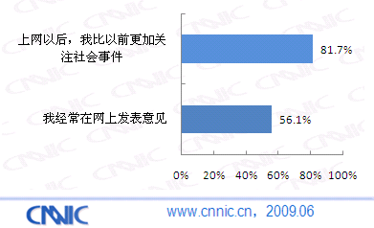
图 40 网络促进网民社会参与程度

深入分析发现：年龄越高，学历越高，收入越高，在网上发表意见的比例越低；从职业身份分析，中小学生比大学生在网上发表意见的比例更高，农村外出务工人员、产业服务业工人比企业公司管理者发表意见的比例更高。

2.人际拓展
目前即时通信的使用比例达到72.2%，是使用率排名第三的网络应用，通过开展网络社交类应用，人们的交往广度被拓宽，人际联系密度加深。目前有近九成的网民认同互联网加强了其与朋友的联系，这一比例半年提升了4.5个百分点。网民对互联网拓展其人际关系的认同度也达到了66.5%。
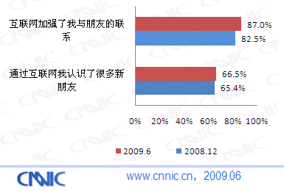
图 41 网民人际交往拓展

深入分析发现：年龄越低、学历越低、收入越低、网龄越短，对互联网拓宽人际关系的认同度越高。

3.网络分享
目前网民在互联网上的分享行为越来越多，有76%的网民在网上看到好东西会转发，有78.5%的网民经常在网上与他人分享知识。网民的互助行为在一定程度上有利于知识和信息传递，促进生产和生活效率提高，也与构建和谐、健康积极的上网环境紧密相关。
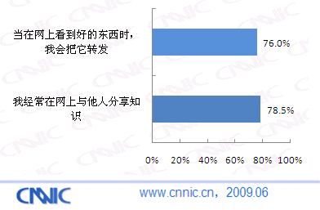
图 42 网民一般分享行为

年轻网民在网上的分享行为较为活跃，由于低龄网民在网络互助行为上更加积极，随着网民的成长，未来网络空间的分享行为和互助行为将更为普遍。

四、中国网民网络依赖
1.生活助手
81.6%的网民对网上办事节省了很多时间表示认同，77.5%的网民觉得生活离不开互联网，网络已经深入到人们衣食住行的方方面面，广大网民也感受到了网络带来的生活便利。从网络应用上来看，基础性网络应用如搜索引擎，即时通信和电子邮件等普及率较高，网络购物和网上支付使用率年年上升，互联网已经成为许多人生活中不可缺少的工具。
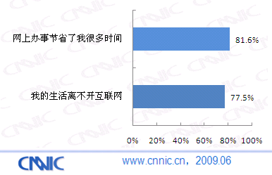
图 43 网民感知互联网的助手作用

2.社会隔离
随着互联网对人们生活日益浸入，互联网给人们带来心理上的距离感即社会隔离也逐渐增大。与2008年末相比，感觉到互联网减少了其与家人相处时间的网民攀升了5.4个百分点，而由于使用互联网感觉更孤单的网民也增加了2.1个百分点。
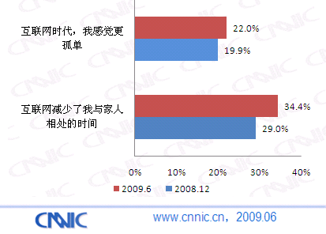
图 44 互联网带给网民的社会隔离

3.网络成瘾
根据网络成瘾相关量表，我们选择了相关测试语句对网民的网络成瘾倾向进行调查。目前有16.4%的网民表示一天不上网就感觉难受，也有17.4%的网民觉得与现实社会相比，更愿意待在网上，平均每6个网民里有1个有上网成瘾的倾向。
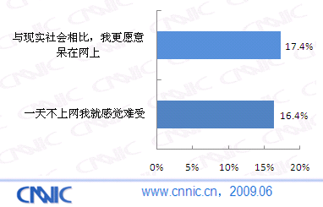
图 45 网民的网络成瘾倾向

深入分析这两个生活形态观点，可以发现：“与现实社会相比，我更愿意呆在网上”更多的偏向于被动的、无奈的、回避式的选择，而“一天不上网我就觉得难受”更具有主动的、积极的、趋向式选择的倾向。分析发现，低年龄网民因回避现实社会而上网的倾向强于主动的互联网应用，而高年龄人群则恰恰相反。从人群职业特征上也表现出了差异：农村外出务工人员、农林牧渔劳动者、下岗失业人员等因回避现实社会而上网的倾向强于主动的互联网应用，而党政机关事业单位工作者、企业管理人员等则恰恰相反。

本次报告的结语
2009年上半年，中国网民规模继续快速增长，达到3.38亿，其中手机网民1.55亿，宽带网民接近3.2亿。与此同时，我国的互联网基础资源增速显现放缓之势，其中国际出口带宽、IP地址数、网站数的增速都出现了2007年以来的最低增速。特别是宽带应用，虽然我国的宽带网民规模接近3.2亿，但是不能忽视的是，这里的宽带是根据接入方式，而不是以传输速率界定的，并且，这种接入方式下标称的速率是共享带宽下的速率，在高峰时段的速度要远低于标称速率。尽管我国的宽带网民规模巨大，但是宽带上网环境要远远落后于互联网发达国家，与我国网民规模的增长速度很不相称，要改变这种局面，需要继续加大互联网基础设施建设，不断提高网络连接速度，推进我国互联网从“宽带”网络向高速网络的发展。
不过，令人欣慰的是，在主要互联网资源的增速开始放缓之时，也显现出了结构优化的喜人迹象。以域名为例，虽然2009年6月中国的域名总量较2008年底有所下降，但是域名的使用率，特别是网站占域名的比例达到了2007年以来的最高值。
互联网应用环境包括两个方面，一个方面是上述所说的出口带宽、网站、IP地址等资源环境，另一方面则是网民上网时的心理体验，特别是在网络信任与安全方面的心理体验，这种体验直接影响用户使用网络的深度。报告中的数据显示：只有不到三成的网民相信在网上交易的安全性，不到四成的网民在网上注册时愿意填写自己的真实信息。对网络安全性的不信任将制约网络向深度应用的发展，同时这种不信任带来的网民对个人信息的过度保护，也将制约网络营销的精准性和效果。因此要推动互联网向深度应用的发展，必须推动互联网从可用网络向可信网络的发展。
互联网作为现代社会高速高效的工具，一方面在给人们的生活带来便捷的同时，也使一些人产生依赖心理、甚至出现了成瘾倾向。报告显示：每6个网民中就有1个具有成瘾倾向。与此同时，互联网带来的社会隔离感也在不断增强，互联网开始成为隔在网民与家人、网民与社会之间的“心理之墙”，并有逐渐加厚的趋势。互联网正在显现出从受人控制的工具，向脱离人的控制、进而控制人的异化物方向发展的趋势。因此，在推动互联网向高速、可信网络发展的同时，必须警惕从工具互联网向目的互联网的转化。

附录1 互联网基础资源附表
附表 1 中国各地区IPv4地址数
地区 | 地址量 | 折合数
中国大陆 | 205,031,168 | 12A+56B+135C
中国台湾 | 25,201,920 | 1A+128B+141C
香港特区 | 8,233,216 | 125B+161C
澳门特区 | 163,072 | 2B+125C
数据来源：APNIC、中国互联网络信息中心（CNNIC）

附表 2 中国大陆IPv4地址按分配单位表
单位名称 | 地址量 | 折合数
中国电信集团公司 | 70277120 | 4A+48B+88C
中国联合网络通信有限公司 | 44360704 | 2A+164B+228C
中国移动通信集团公司 | 29720576 | 1A+197B+128C
中国教育和科研计算机网 | 13765120 | 210B+10C
国家信息中心 | 4194304 | 64B
北京神州长城通信技术发展中心 | 1581056 | 24B+32C
北京教育信息网服务中心有限公司 | 1572864 | 24B
北京电信通电信工程有限公司 | 1397760 | 21B+84C
东方有线网络有限公司 | 1138688 | 17B+96C
北京诚亿时代网络技术工程有限公司 | 1048576 | 16B
北京时代宏远通信科技有限公司 | 786432 | 12B
北京宽带通电信技术有限责任公司 | 753664 | 11B+128C
北京万网志成科技有限公司 | 729088 | 11B+32C
北京比通联合网络技术服务有限公司 | 688128 | 10B+128C
中国有线电视网络有限公司 | 663552 | 10B+32C
北京新比林通信技术有限公司 | 655360 | 10B
北京屹立由数据有限公司 | 655360 | 10B
北京维仕创洁技术开发有限责任公司 | 655360 | 10B
长城宽带网络服务有限公司 | 655360 | 10B
华夏视联控股有限公司 | 524288 | 8B
中信网络有限公司 | 524288 | 8B
北京京宽网络科技有限公司 | 524288 | 8B
凯达永易科技（北京）有限公司 | 524288 | 8B
北京世纪互联宽带数据中心有限公司 | 509952 | 7B+200C
中电华通通信有限公司 | 487424 | 7B+112C
广东金万邦科技投资有限公司 | 479232 | 7B+80C
北京数讯达通信技术有限公司 | 446464 | 6B+208C
中国科技网 | 428032 | 6B+136C
深圳市天威视讯股份有限公司 | 425984 | 6B+128C
北京北大方正宽带网络科技有限公司 | 401408 | 6B+32C
北京国研网络数据科技有限公司 | 385024 | 5B+224C
江西省广播电视网络传输有限公司 | 327680 | 5B
山东三联电子信息有限公司 | 327680 | 5B
广州市广播电视网络有限公司 | 327680 | 5B
大庆中基石油通信建设有限公司 | 307200 | 4B+176C
华北石油通信公司 | 294912 | 4B+128C
北京中电飞华通信股份有限公司 | 286720 | 4B+96C
佛山市睿江科技有限公司 | 278528 | 4B+64C
济南广电嘉和宽带网络有限责任公司 | 270336 | 4B+32C
廊坊开发区华瑞信通网络技术有限公司 | 262144 | 4B
北京亿泰丰科技发展有限公司 | 262144 | 4B
上海山泽信息通讯技术有限公司 | 262144 | 4B
深圳市英达通信技术有限公司 | 249856 | 3B+208C
广州恒汇网络通信有限公司 | 233472 | 3B+144C
上海奥融信息科技服务有限公司 | 229376 | 3B+128C
二六三网络通信股份有限公司 | 220160 | 3B+92C
润迅通信集团有限公司 | 204800 | 3B+32C
福建光通互联通信有限公司 | 196608 | 3B
广东有线广播电视网络股份有限公司 | 196608 | 3B
深圳市沃通网络发展有限公司 | 196608 | 3B
深圳市品极通达通信技术服务有限公司 | 180224 | 2B+192C
陕西广电网络传媒股份有限公司 | 176128 | 2B+176C
北京宽捷网通信技术有限公司 | 163840 | 2B+128C
长信数码信息文化发展有限公司 | 147456 | 2B+64C
上海广电（集团）有限公司 | 131072 | 2B
广东金昇投资发展有限公司 | 131072 | 2B
天津瑞鼎数字科技有限公司 | 131072 | 2B
北京东方优创网络技术有限公司 | 131072 | 2B
北京恒川建业科技有限公司 | 126976 | 1B+240C
重庆有线电视网络有线公司 | 98304 | 1B+128C
中企网络通信技术有限公司 | 98304 | 1B+128C
天津广播电视网络有限公司 | 77824 | 1B+48C
北京华夏光网通信技术有限公司 | 73728 | 1B+32C
可口可乐企业管理(上海)有限公司 | 73728 | 1B+32C
北京息壤传媒文化有限公司 | 67584 | 1B+8C
上海佰隆网络科技有限公司 | 67584 | 1B+8C
上海翰平网络技术有限公司 | 65536 | 1B
金汉王科技有限公司 | 65536 | 1B
上海传网通信科技有限公司 | 65536 | 1B
北京寰岛通信有限公司 | 65536 | 1B
杭州世导科技有限公司 | 65536 | 1B
北京市燕阳世纪科技有限公司 | 65536 | 1B
北京首科电讯有限公司 | 65536 | 1B
北京网联光通技术有限公司 | 65536 | 1B
天津市新北宽带数码网络有限公司 | 65536 | 1B
上海埃绨目网络科技有限公司 | 65536 | 1B
北京合聚数字技术有限公司 | 65536 | 1B
中国网络通信集团公司重庆市分公司 | 65536 | 1B
上海华数信息技术有限公司 | 65536 | 1B
中国数码港科技有限公司 | 65536 | 1B
中国民航信息网络股份有限公司 | 65536 | 1B
安徽省教育和科研计算机网网络中心 | 65536 | 1B
汕头市天盈信息技术有限公司 | 65536 | 1B
北京彩卉达技术有限公司 | 65536 | 1B
深圳市南凌科技发展有限公司 | 65536 | 1B
北京互联通网络科技有限公司 | 65536 | 1B
北京首信网创网络信息服务有限责任公司 | 65536 | 1B
四川省广播电视网络有限责任公司 | 65536 | 1B
上海翰威信息科技有限公司 | 65536 | 1B
北京航数宽网科技有限责任公司 | 65536 | 1B
厦门广播电视网络股份有限公司 | 65536 | 1B
平煤集团信息通信技术开发公司 | 65536 | 1B
广州歌华网络科技发展有限公司 | 65536 | 1B
上海世纪互联信息系统有限公司 | 65536 | 1B
中国国际电子商务中心 | 65536 | 1B
艾维通信集团有限公司 | 65536 | 1B
金汉王科技有限公司 | 65536 | 1B
北京金丰伟业科技有限公司 | 65536 | 1B
北京智洋环亚科技有限公司 | 65536 | 1B
河南晟鸿科技有限公司 | 65536 | 1B
山西大同煤矿集团通信有限责任公司 | 65536 | 1B
大港油田通信公司 | 65536 | 1B
小计 | 190129664 | 11A+85B+38C
其他单位 | 14901504 | 227B+97C
合计 | 205031168 | 12A+56B+135C
数据来源：APNIC、中国互联网络信息中心（CNNIC）
注1：CNNIC作为经APNIC认定并由工业和信息化部认可的中国国家互联网注册机构（NIR），召集国内有一定规模和影响力的ISP，组成IP地址分配联盟，目前CNNIC分配联盟共有 284 家成员，IPv4地址持有量为 53953792 个，合 3.22A 。上表中大部分都是CNNIC分配联盟成员单位；
注2：IPv4地址分配表只列出拥有IPv4地址数大于等于1B的单位。
附表 3 中国各地区IPv6地址数
地区 | IPv6数量（/32）
中国大陆 | 58块/32
中国台湾 | 2310块/32
香港特区 | 20块/32
澳门特区 | 2块/32

附表 4 中国大陆地区IPv6地址分配表（以/32为单位）
单位名称 | IPv6数量（/32）
北京天地互连信息技术有限公司 | 16
中国教育和科研计算机网 | 11
北京神州长城通信技术发展中心 | 8
中国电信集团公司 | 2
中国联合网络通信有限公司 | 2
中国南方电网有限责任公司 | 2
中国互联网络信息中心 | 1
中国铁通集团有限公司 | 1
中国国际电子商务中心 | 1
中国科技网 | 1
中国移动通信集团公司 | 1
北京电信通电信工程有限公司 | 1
重庆网通信息港宽带网络有限公司 | 1
天讯瑞达通信技术有限公司东莞博路电信分公司 | 1
北京万网志成科技有限公司 | 1
北京软件与信息服务业促进中心 | 1
中国中信集团公司管理信息部 | 1
东方有线网络有限公司 | 1
北京谷翔信息技术有限公司 | 1
长城宽带网络服务有限公司 | 1
杭州世导科技有限公司 | 1
平煤集团信息通信技术开发公司 | 1
北京北大方正宽带网络科技有限公司 | 1
数据来源：APNIC、中国互联网络信息中心（CNNIC）
注：IPv6地址分配表中的/32是IPv6的地址表示方法，对应的地址数量是2^{（128-32）}=2⁹⁶个，同样，/48对应的地址数量是2^{（128-48）}=2⁸⁰个。

附表 5 各省IPv4地址数
省份 | 比例
北京 | 24.3%
广东 | 9.1%
浙江 | 5.4%
江苏 | 5.1%
山东 | 4.7%
上海 | 4.6%
辽宁 | 3.3%
河北 | 3.1%
河南 | 2.7%
四川 | 2.4%
湖北 | 2.4%
福建 | 2.2%
陕西 | 1.9%
湖南 | 1.8%
黑龙江 | 1.7%
安徽 | 1.6%
广西 | 1.5%
江西 | 1.5%
天津 | 1.5%
重庆 | 1.4%
吉林 | 1.3%
山西 | 1.1%
云南 | 0.9%
内蒙古 | 0.8%
新疆 | 0.7%
海南 | 0.7%
贵州 | 0.5%
甘肃 | 0.4%
宁夏 | 0.2%
青海 | 0.2%
西藏 | 0.1%
其他 | 11.0%
合计 | 100.0%
注：1、统计的只是所有者所在地，而不是地址实际使用地址。
2、数据来源：APNIC、中国互联网络信息中心（CNNIC）。

附表 6 分省域名数和分省CN域名数
省份 | 域名
省份 |  |  | 其中：CN域名
 | 数量（个） | 占域名总数比例 | 数量（个） | 占CN域名总数比例
安徽 | 214,616 | 1.3% | 132,631 | 1.0%
北京 | 3,839,778 | 23.6% | 3,446,010 | 26.6%
福建 | 894,675 | 5.5% | 696,904 | 5.4%
甘肃 | 32,322 | 0.2% | 25,280 | 0.2%
广东 | 1,720,229 | 10.6% | 1,209,433 | 9.3%
广西 | 132,390 | 0.8% | 110,933 | 0.9%
贵州 | 90,055 | 0.6% | 81,501 | 0.6%
海南 | 70,509 | 0.4% | 60,450 | 0.5%
河北 | 274,797 | 1.7% | 185,750 | 1.4%
河南 | 327,343 | 2.0% | 216,257 | 1.7%
黑龙江 | 175,855 | 1.1% | 133,162 | 1.0%
湖北 | 370,494 | 2.3% | 272,109 | 2.1%
湖南 | 490,066 | 3.0% | 444,661 | 3.4%
吉林 | 89,363 | 0.5% | 75,043 | 0.6%
江苏 | 784,645 | 4.8% | 433,306 | 3.3%
江西 | 127,760 | 0.8% | 105,593 | 0.8%
辽宁 | 259,346 | 1.6% | 194,518 | 1.5%
内蒙古 | 49,153 | 0.3% | 41,701 | 0.3%
宁夏 | 20,000 | 0.1% | 15,625 | 0.1%
青海 | 13,510 | 0.1% | 9,781 | 0.1%
山东 | 642,637 | 4.0% | 483,985 | 3.7%
山西 | 95,369 | 0.6% | 82,160 | 0.6%
陕西 | 146,709 | 0.9% | 108,016 | 0.8%
上海 | 1,428,472 | 8.8% | 1,067,984 | 8.2%
四川 | 509,078 | 3.1% | 284,985 | 2.2%
天津 | 142,337 | 0.9% | 89,327 | 0.7%
西藏 | 12,479 | 0.1% | 10,908 | 0.1%
新疆 | 40,958 | 0.3% | 34,545 | 0.3%
云南 | 73,426 | 0.5% | 58,034 | 0.4%
浙江 | 1,054,257 | 6.5% | 795,249 | 6.1%
重庆 | 197,759 | 1.2% | 127,329 | 1.0%
其他 | 1,935,655 | 11.9% | 1,926,995 | 14.9%
合计 | 16,256,042 | 100.0% | 12,960,165 | 100.0%
附表 7 分省网站数
 | 网站数量（个） | 占网站总数比例
安徽 | 41,247 | 1.3%
北京 | 340,439 | 11.1%
福建 | 157,546 | 5.1%
甘肃 | 7,729 | 0.3%
广东 | 397,639 | 13.0%
广西 | 32,676 | 1.1%
贵州 | 10,196 | 0.3%
海南 | 9,188 | 0.3%
河北 | 100,699 | 3.3%
河南 | 67,374 | 2.2%
黑龙江 | 54,866 | 1.8%
湖北 | 114,580 | 3.7%
湖南 | 154,720 | 5.1%
吉林 | 12,947 | 0.4%
江苏 | 163,705 | 5.3%
江西 | 25,129 | 0.8%
辽宁 | 54,741 | 1.8%
内蒙古 | 10,752 | 0.4%
宁夏 | 3,830 | 0.1%
青海 | 3,621 | 0.1%
山东 | 142,001 | 4.6%
山西 | 15,269 | 0.5%
陕西 | 38,646 | 1.3%
上海 | 201,626 | 6.6%
四川 | 84,783 | 2.8%
天津 | 32,337 | 1.1%
西藏 | 3,651 | 0.1%
新疆 | 8,317 | 0.3%
云南 | 15,536 | 0.5%
浙江 | 338,738 | 11.1%
重庆 | 54,427 | 1.8%
其他 | 362,154 | 11.8%
合计 | 3,061,109 | 100.0%
注：CN下网站总数不含.EDU.CN下网站。

附表 8 中国大陆.CN下的分类网站数
 | 数量 | 占.CN下网站数比例
.cn | 1,542,737 | 64.0%
.com.cn | 688,415 | 28.6%
.net.cn | 81,217 | 3.4%
.org.cn | 45,530 | 1.9%
.adm.cn | 23,918 | 1.0%
.gov.cn | 27,240 | 1.1%
.ac.cn | 1,489 | 0.1%
合计 | 2,410,546 | 100.0%
注：CN下网站总数不含.EDU.CN下网站。

附录2 调查支持单位
（一）调查支持网站（排序不分先后）
人民网 | 新华网 | 央视国际
国际在线 | 中国日报网 | 光明网
东方网

（二）调查入口网站（按照网站挂出调查链接的先后顺序排序）
新浪网 | 搜狐网 | 网易网
土豆网 | 贵州信息港 | 和讯理财
优酷 | 深圳新闻网 | 金陵热线
黑龙江信息港 | 中华职业教育网 | 360就业银行
河南网

（三）调查带宽支持单位
北京市通信公司IDC

（四）调查协助单位（排序不分先后）
中国电信集团公司
中国联合网络通信集团有限公司
中国移动通信集团公司
中国教育与科研计算机网网络中心
中国科技网网络中心
中国通信广播卫星公司
中国国际电子商务中心
中国长城互联网网络中心
北京东方网景信息科技有限公司
北京万网志成科技有限公司
北京信诺立兴业网络通信技术有限公司
北京新网互联科技有限公司
北京新网数码信息技术有限公司
北京中科三方网络技术有限公司
重庆智佳信息科技有限公司（网上解放碑）
中企动力科技集团股份有限公司
广东时代互联科技有限公司
厦门华融盛世网络有限公司
厦门三五互联科技有限公司
厦门中资源网络服务有限公司

本报告版权归中国互联网络信息中心（CNNIC）所有。
如引用或转载，请注明来源。

1995 年12 月14 日联合国大会第50 届会议通过的《到2000 年及其后世界青年行动纲领》中，对青年人 口规定为15～24 岁的年龄组，本文将6~24 岁人群称为青少年群体。
.adm.cn是指我国行政区域域名，比如bj.cn, sh.cn等。

